Základní škola a Spolek TRANOSCIUS
na ul. Frýdecké v Havířově-Bludovicích,
Magistrát města Havířova, Městské kulturní středisko
a Městská knihovna Havířov

vyhlašují

28. ročník mezinárodní dětské výtvarné soutěže
v oboru kresby a grafiky

„Krásná jako kvítka
…je ta země…“

Téma: Představuji svoji zemi

Letošní téma je inspirováno 100. výročím vzniku České republiky. Představte svoji zemi – zobrazte to, co je pro ni typické v oblasti přírody, kultury, průmyslu, historie, současnosti… Můžete zobrazit svůj nápad nebo využít některý z následujících námětů:

- ZVÍŘATA NAŠÍ PŘÍRODY – žabí koncert na našem rybníku, výlov kapra (typické české ryby), jediný český jedovatý had zmije svléká kůži, co se děje v mraveništi, jak se orientuje netopýr…

- MÍSTA V PŘÍRODĚ MOJÍ ZEMĚ – proč je lípa českým národním stromem, život v lužním lese, zdoláváme nejvyšší horu ČR Sněžku, prolézáme jeskyni, co zažila stará alej, co se děje v našem rybníku…

- ŽIVOT A KULTURA VE MĚSTECH A VESNICÍCH – jak slavíme výročí a svátky naší země, typické stavby v mém městě, krojovaný průvod, pojídám tvarohové buchty (typické české jídlo), továrna v našem městě vyrábí známé traktory, co je uvnitř českých automobilů Tatra, tohle (jídlo, kulturu, zážitek, výrobek…) najdete jen u nás…

- OSOBNOSTI A PŘÍBĚHY Z HISTORIE I SOUČASNOSTI MÉ ZEMĚ – jak vznikla česká hymna, obsah hymny, rok 1918 – vznik ČR, vítězíme na mistrovství světa ve fotbale, běžec Emil Zátopek bojuje na atletické dráze, představte vědce, cestovatele, nositele Nobelovy ceny, vojevůdce, sportovce, panovníky své země (nejde o portréty osobností, spíše o vlastní představu o jejich práci a činnosti)…

Nezapomeňte prosím na název obrázku. Zajímá nás, jak se nazývá zajímavé místo, jídlo, osoba nebo typické zvíře, které jste zobrazili!
Do soutěže budou přijaty všechny práce vytvořené kresebnými a grafickými technikami a jejich kombinacemi; od kresby, kolorované kresby, monotypu, přes suchou jehlu, linoryty, lepty, tisky z koláže, až po litografii. Soutěž byla založena na podporu právě těchto ve školách méně užívaných technik, které vyžadují pečlivé vedení učitele, osvojování si technické dovednosti, rozvíjení kresebného a grafického vidění, smysl pro kontrast ploch i rozvoj fantazie. Vyřazena bude pouze čistá malba.
Práce se nevracejí, zůstávají v majetku pořadatelů a mohou být použity k publikaci v médiích, do kalendářů, na výstavy v dalších městech a zemích, pro prodej, propagaci soutěže atd.

Soutěže se mohou zúčastnit žáci mateřských a základních škol, nižších tříd gymnázií a výtvarných kroužků při těchto školách (ne ZUŠ) v těchto kategoriích: 1. kategorie mateřská škola
2. kategorie 1. - 2. třída
3. kategorie 3. - 4. třída
4. kategorie 5. - 6. třída
5. kategorie 7. - 9. třída
Nezapaspartované a nepodlepované práce maximálního formátu A1 zasílejte do pátku 4. května 2018 na adresu:

Základní škola, ul. Frýdecká 37
736 01 Havířov-Bludovice, Česká republika

Označení prací: - název obrázku
autor - jméno, třída, kategorie, adresa domů
škola - název a adresa, e-mail, jméno učitele

Pište prosím čitelně přímo na zadní stranu obrázku. Tři práce z každé kategorie budou vybrány odbornou porotou a oceněny dárkem a pamětní medailí na slavnostní vernisáži, která se uskuteční 7. září 2018 v 17 hodin ve výst. síni V. Wünscheho v KD L. Janáčka v Havířově. Tam jsou vybrané obrázky vystaveny po celé září. Udělena bude také Cena za pedagogické vedení a Cena primátora města pro nejlepší obrázek.
Vítězové budou písemně pozváni a všechny zúčastněné školy na konci srpna 2018 obdrží katalog se seznamem vystavených obrázků.

TĚŠÍME SE NA VAŠE KRÁSNÉ OBRÁZKY!

Obrázky, propozice, výsledky: http://zsfrydecka.eu/mezinarodni-vystava/
e-mail: posta@zsfrydecka.cz

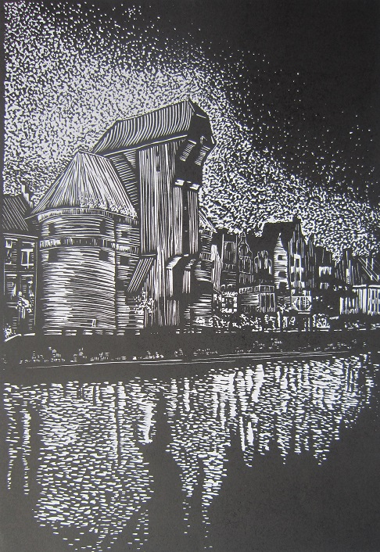

Jeřáb a Staré město na nábřeží v Gdaňsku
Marlena Kostrzewa, MDK, Rybnik
Polsko-Poland

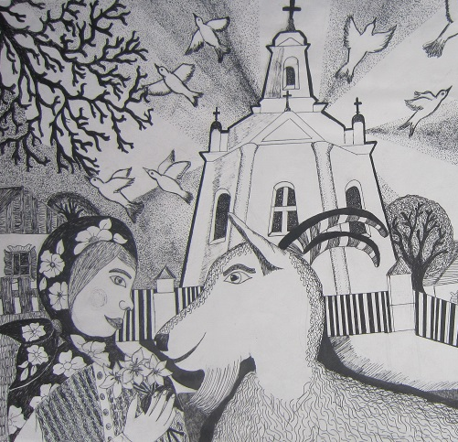

Moje vesnice, Diana Gorislavska, Dětskaja škola iskustv, Міnsk, Bělorusko-Belarus

„Krásná jako kvítka
je ta země…“

Mezinárodní dětská výtvarná soutěž
v oboru kresby a grafiky

XXVIII. ročník

